Prueba del Usuario 19-10-2008

Realizar clic en la grilla de la pantalla caja de los puestos
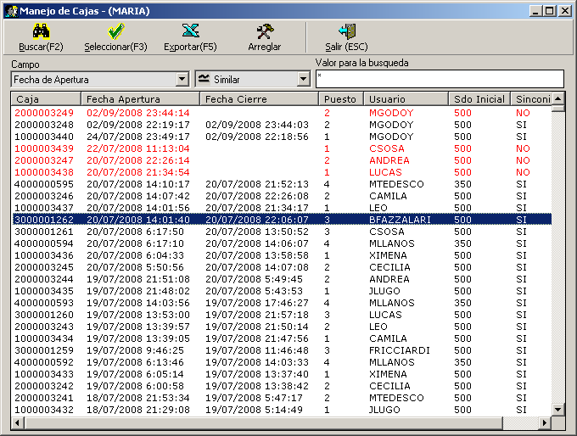

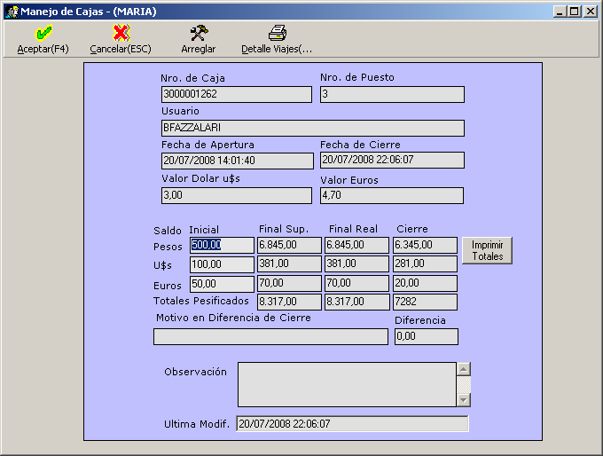

Seleccionar el botón Arreglar y realizar clic, se despliega un mensaje, el mismo es provisorio

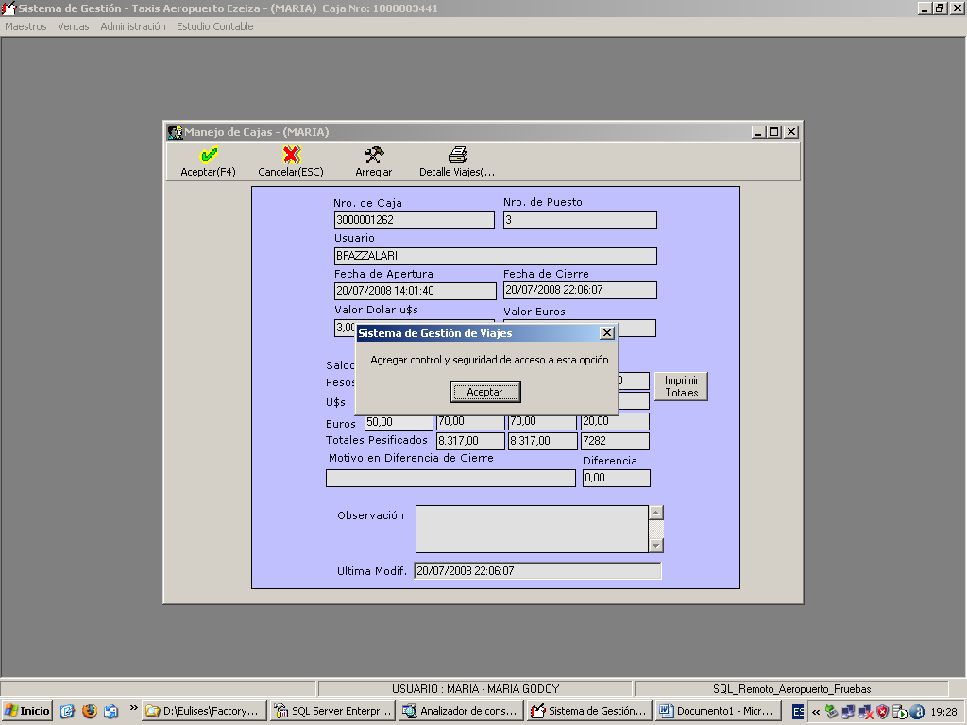

Se despliega la ventana que muestra todo el detalle de la caja-puesto en cuestión, aquí poner el foco en la información que el usuario requiere, determinar que campos faltarían mostrarse.
Además, en dicha pantalla se podrá realizar el ingreso, modificación de un comprobante manual y la modificación de la condición de venta y/o licencia de un comprobante impreso por sistema.

